ПЕРЕЧЕНЬ
законов Чувашской Республики и иных нормативных правовых актов Чувашской Республики, подлежащих признанию утратившими силу, приостановлению, изменению или принятию в связи с принятием
закона Чувашской Республики «О внесении изменений в статьи 2 и 3 Закона Чувашской Республики «О перераспределении полномочий по организации регулярных перевозок пассажиров и багажа автомобильным транспортом и городским наземным электрическим транспортом между органами местного самоуправления отдельных муниципальных образований Чувашской Республики и органами государственной власти Чувашской Республики»

Принятие закона Чувашской Республики «О внесении изменений в статьи 2 и 3 Закона Чувашской Республики «О перераспределении полномочий по организации регулярных перевозок пассажиров и багажа автомобильным транспортом и городским наземным электрическим транспортом между органами местного самоуправления отдельных муниципальных образований Чувашской Республики и органами государственной власти Чувашской Республики» повлечет за собой внесение изменений в постановления Кабинета Министров Чувашской Республики от 25 июня 2020 г. № 325 «О реорганизации казенного учреждения Чувашской Республики «Управление автомобильных дорог Чувашской Республики» Министерства транспорта и дорожного хозяйства Чувашской Республики», от 26 июля 2023 г. № 499 «Об определении уполномоченного исполнительного органа Чувашской Республики на осуществление функций по организации регулярных перевозок пассажиров и багажа автомобильным транспортом, городским наземным электрическим транспортом по муниципальным маршрутам регулярных перевозок в границах города Новочебоксарска Чувашской Республики, города Чебоксары».

Временно  исполняющий обязанности министра транспорта и дорожного хозяйства  Чувашской Республики | 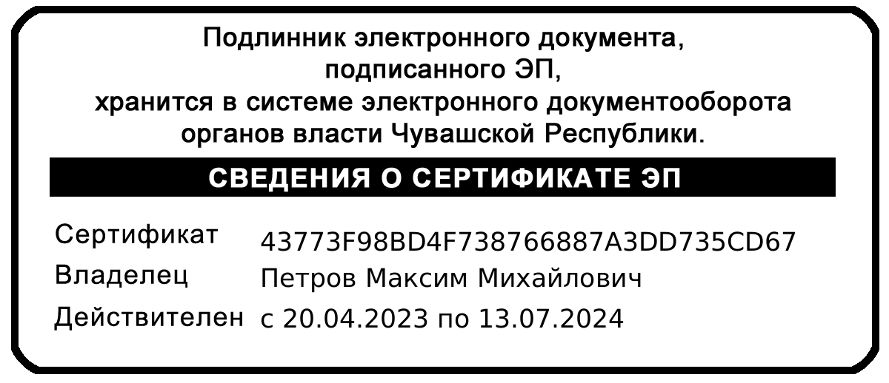 | М.М. Петров

